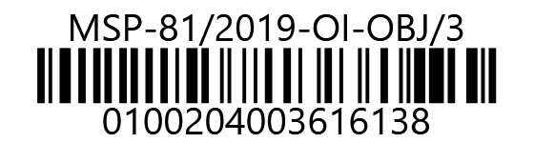
MINISTERSTVO SPRAVEDLNOSTI ČR
Vyšehradská 16, 128 10 Praha 2
Odbor informatiky
GRADUAL SYSTEMS, s.r.o.
k rukám pana
Roberta Šmahela
Vinohradská 343/6
120 00 Praha 2
VÁŠ DOPIS č.j.:
ZE DNE:
NAŠE č. j.: | MSP-81/2019-OI-OBJ/3
VYŘIZUJE:
TEL.:
FAX:
E-MAIL:

Praha
Počet listů:1
Přílohy:1
Objednávka Zpracování příloh formátu MSG

Vážený pane jednateli,

na základě požadavku odboru rozvoje lidských zdrojů a vzájemně odsouhlasené nabídky MSP_ACTA_2019_08 u Vás objednávám úpravu ESSL – Zpracování příloh formátu MSG, s odkazem na bod 1.1.c), Servisní smlouvy o údržbě podpoře a rozvoji spisové služby, který je blíže specifikován v Příloze č. 3 smlouvy bodů 1.1.1.

Očekávám, že cena nepřekročí částku 121 000,00Kč včetně DPH.

Žádám o zaslání potvrzení převzetí objednávky na email

Splatnost faktury je 30 dnů. Při fakturaci uvádějte naše č. objednávky 81/2019-OI-OBJ/3, bez jeho uvedení bude faktura vrácena zpět.

S pozdravem

Ing. Jan Ladin
ředitel odboru informatiky

příloha:
16_2019-ORLZ-ORG_12_Priloha_1_GS_MSP_ACTA_Nabidka_MSG_prilohy v2.docx
Telefon | Bankovní spojení: Česká národní banka | IČO:
 | Praha 1, Na Příkopě 28 | 00025429
Fax: | číslo účtu:

